24.02.2026.

Par iepirkuma procedūras
“17. vilces apakšstacijas trolejbusu kabeļu nomaiņa”
Identifikācijas Nr. RS/2026/8 nolikumu

Rīgas pašvaldības sabiedrības ar ierobežotu atbildību „Rīgas satiksme” Iepirkuma komisija (turpmāk – Pasūtītājs) no iespējamā pretendenta ir saņēmusi vēstuli ar lūgumu sniegt skaidrojumu par nolikumā ietvertajām prasībām.

Jautājums: Par apjomiem specifikācijā
P5_darbu materiālu daudzumu un izmaksu sarakstā
Pozīcija
Liekas norādits nekorekts apjoms, pēc tehniskā projekta lapā norādītā apjoma, kur redzama KL trase aptuvenais trases garums pa zaļo zonu sastāda ap no 760-780 metri.

Atbilde: Informējam, ka nolikumā ir veikti grozījumi, kas publicēti www.eis.gov.lv un www.rigassatiksme.lv.

Jautājums: Kabeļu trases posms pa Eglaines ielu posmā no Prūšu ielas līdz Saites ielas paredzēts atjaunot ar trotuāra asfalta segumu(2026 gada google foto). Vai šis trases posms nav jāatjauno kā zaļā zona? Vai paredzēt trotuāra asfalta segumu ar bortakmeņiem?
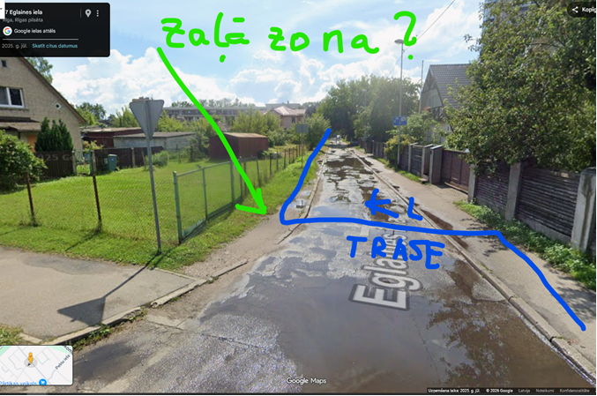

Atbilde: Informējam, ka nolikumā ir veikti grozījumi, kas publicēti www.eis.gov.lv un www.rigassatiksme.lv.

Iepirkumu komisijas priekšsēdētāja I.Novika

